ЗВІТ
Лабораторна робота: Робота з Git та GitLab

Мета роботи
Ознайомитися з основними командами Git, навчитися працювати з локальними та віддаленими репозиторіями, налаштувати SSH-доступ та організувати командну роботу.

1. Ознайомлення з командами Git
Було вивчено основні команди: git init, git clone, git add, git commit, git push, git pull, git branch, git checkout.
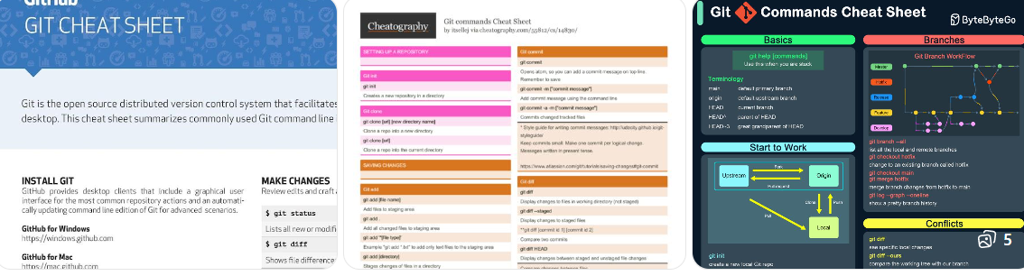

2. Практика в LearnGitBranching
Було виконано інтерактивні завдання: створення гілок, merge та rebase, робота з HEAD.
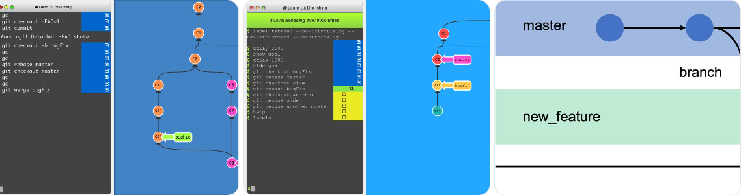

3. Встановлення Git
Git було встановлено з офіційного сайту. Перевірка виконана командою: git --version.
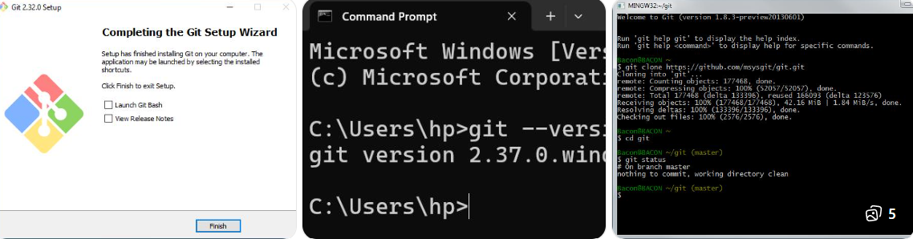

4. Генерація SSH ключа
Було виконано команду: ssh-keygen -t ed25519.
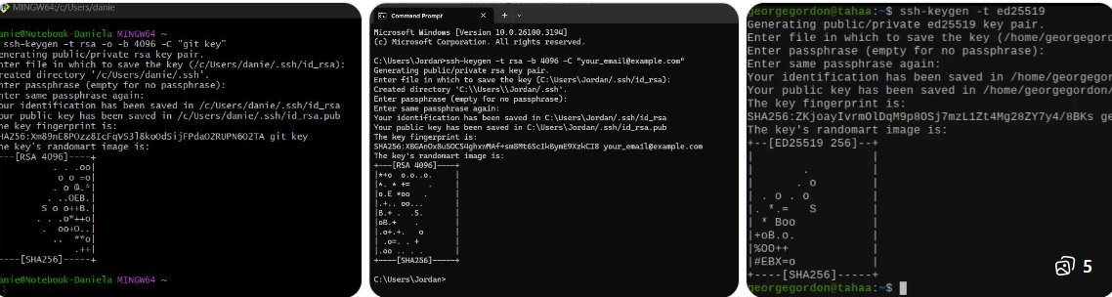

5. Реєстрація в GitLab
Було створено акаунт на GitLab.
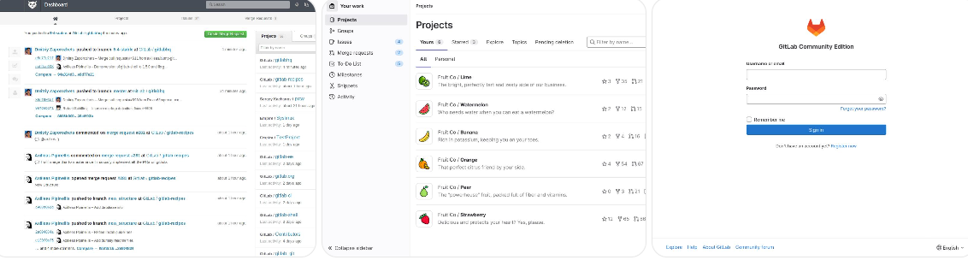

6. Додавання SSH ключа
Публічний ключ було додано в налаштування SSH Keys.
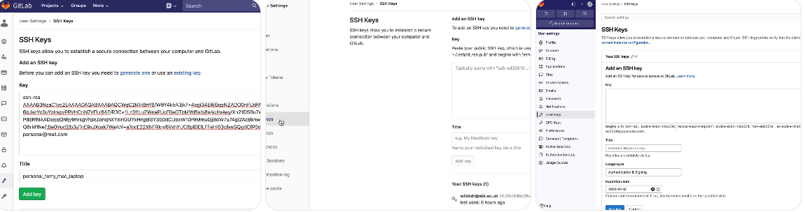

7. Підключення репозиторію
Було створено локальний репозиторій та підключено до GitLab.
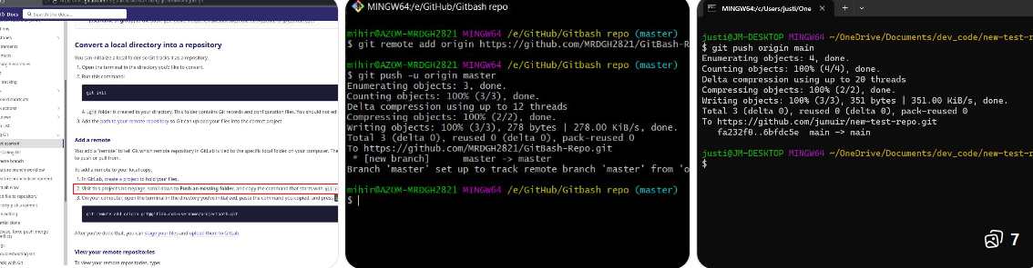

8. Командна робота
Було створено групу студентів, додано учасників та виконано спільну роботу.
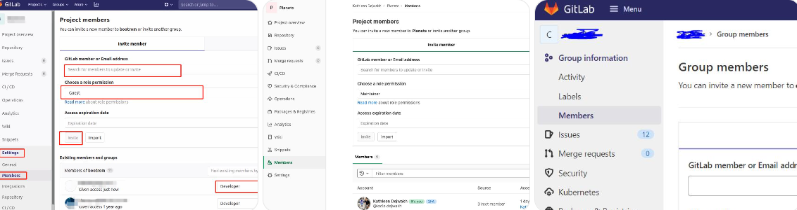

Висновок
У ході роботи було освоєно Git, налаштовано SSH та організовано командну роботу.

